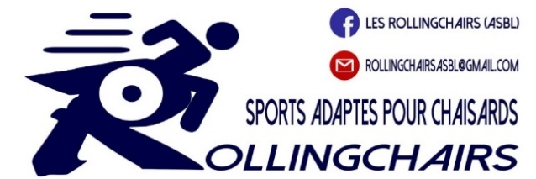LES ROLLINGCHAIRS

Rue de Villers 56b

4280 Villers-le-Peuplier

GSM: 0473/170732

Personne de contact: Balsacq André

[balsacq.andre@hotmail.be](mailto:balsacq.andre@hotmail.be)

rollingchairsasbl@gmail.com

Hannut le 30 janvier 2024

Madame, Monsieur,

Dans le site de l’AFT, il y a deux personnes avec qui nous sommes en contact et qui font partie de notre groupe :

1 Thibaut Michel responsable du TC Ans qui est repris comme arbitre régional.

2 Pascal Nulluy administrateur du RTCH qui est repris comme arbitre national.

Ils n’ont pas de documents a nous transmettre mais sur le site de l’AFt ils sont repris en tant qu’arbitres.

Ces deux personnes ont acceptés d’être repris dans notre organigramme comme arbitre.

Nous tenons à les remercier et nous demandons a la commission de considérer ces personnes comme faisant partie de notre pôle tennis en chaise

Bien à vous

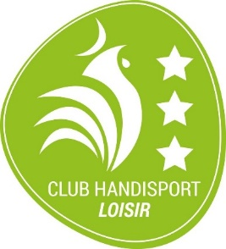

**« SANS NOS JAMBES MAIS SUR NOS CHAISES, LA VIE CONTINUE »**

**« Mais sans votre soutien rien n’est possible »**